 | European Organisation for Technical Approvals  Europäische Organisation für Technische Zulassungen  Organisation Européenne pour l’Agrément Technique  Eiropas Tehniskā apstiprinājuma organizācija

ETAG 001
1997. gada izdevums

EIROPAS TEHNISKĀ APSTIPRINĀJUMA NORĀDĪJUMI PAR
METĀLA ENKURIEM, KAS PAREDZĒTI IZMANTOŠANAI BETONĀ

Trešā daļa. ENKURS AR GALA PAPLAŠINĀJUMU

EOTA, rue du Trône 12 Troonstraat, B - 1000 Brussels
IEVADA PIEZĪMES

Šajā norādījumu daļā papildus 1. daļai izklāstītas prasības, kritēriji un testa informācija, kas attiecas tikai uz enkuriem ar gala paplašinājumu. Izmantota tā pati numerācija, kāda ir 1. daļā. Ja punkts nav minēts, 1. daļas tekstu izmanto bez grozījumiem.

SATURS

TREŠĀ DAĻA
ENKURI AR GALA PAPLAŠINĀJUMU

2. IZMANTOŠANAS JOMA
2.1. Enkuri
2.1.1. Veidi un ekspluatācijas principi
2.1.1.1. Montāža ar pārvietojumu
2.1.1.2. Montāža ar vērpes momentu

4. PRASĪBAS BŪVĒM
4.1.2.6. Montāžas veidi

5. VERIFIKĀCIJAS METODES
5.1. Metodes, kas attiecas uz 4.1. punktu (mehāniskā pretestība un stabilitāte)
5.1.2. Piemērotības testi
5.1.3. Testi, kas attiecas uz pieļaujamiem ekspluatācijas apstākļiem

6. ENKURU NOVĒRTĒŠANA UN LĒMUMA PIEŅEMŠANA ATTIECĪBĀ UZ TO PIEMĒROTĪBU PAREDZĒTAJAI IZMANTOŠANAI
6.1. Novērtēšana un lēmuma pieņemšana, kas attiecas uz 4.1. punktu (mehāniskā pretestība un stabilitāte)
6.1.1.1. Kritēriji, kas attiecas uz visiem testiem
6.1.2.2.7. Minimālie atstatumi s_{min} un minimālais attālums līdz malai c_{min}
6.7. Enkuru noteikšana
2. IZMANTOŠANAS JOMA

2.1. Enkuri

2.1.1. Veidi un ekspluatācijas principi

Enkuriem ar gala paplašinājumu ir raksturīgs mehānisks bloķētājs, ko nodrošina iegriezums betonā.

Iegriešanu var veikt:

– iesitot vai iegriežot (vai izmantojot abas darbības) enkura uzmavu izurbtā iegriezumā,
– uzsitot vai uzgriežot (vai izmantojot abas darbības) enkura uzmavu uz nošķelta konusa bultskrūves cilindriskā urbumā. Betonu galvenokārt izgriež nevis saspiež.

Iegrieztā stāvoklī izpletumu var viegli pārbaudīt pēc enkura montāžas, piemēram, apskatot marķējumu uz enkura.

Var izšķirt šādus montāžas veidus.

2.1.1.1. Montāža ar pārvietojumu

Montējot enkurus saskaņā ar 2.1., 2.2., 2.4. un 2.5. attēlu, cilindriskie urbumi jāizurbj, izmantojot urbi ar gaitas ierobežotāju, lai nodrošinātu pareizu urbumu dziļumu.

a) Iegriezums, ko izurbj pirms enkura montāžas.

Enkuru montāžas dažādie veidi ir norādīti 2.1. – 2.3. attēlā.

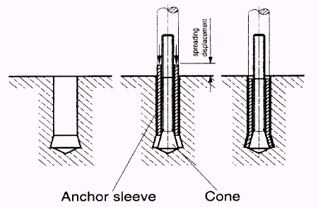

spreading displacement | ieķīlēšanās pārvietojums
Anchor sleeve | Enkura uzmava
Expansion element | Konuss

2.1. attēls. Enkura montāža, uzdzenot enkura uzmavu uz konusa

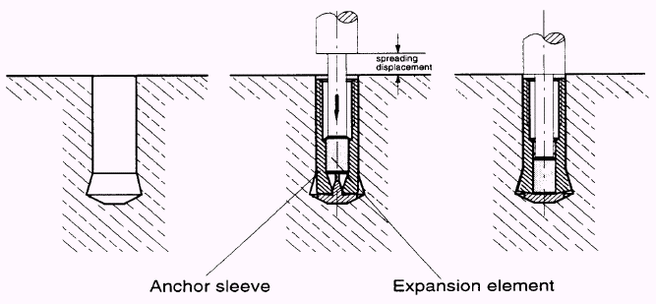

spreading displacement | ieķīlēšanās pārvietojums
Anchor sleeve | Enkura uzmava
Cone | Izplešanas elements

2.2. attēls. Enkura montāža, iedzenot izplešanas elementu (konusu) enkura uzmavā

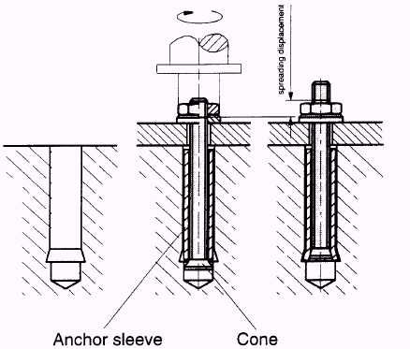

spreading displacement | ieķīlēšanās pārvietojums
Anchor sleeve | Enkura uzmava
Expansion element | Konuss

2.3. attēls. Enkura montāža, pārvietojuma uzspriegšanas procesā ievelkot konusu enkura uzmavā, griežot uzgriezni. To var izdarīt ar speciālu montāžas instrumentu.

b) Iegriezums, ko izurbj, ieregulējot enkuru (pašgriezēja enkurs ar gala paplašinājumu).

Enkuru montāžas dažādie veidi ir aprakstīti 2.4. un 2.5. attēlā.

Iespējama arī 2.4. un 2.5. attēla kombinācija.

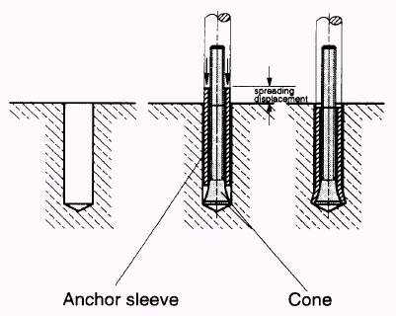

spreading displacement | ieķīlēšanās pārvietojums
Anchor sleeve | Enkura uzmava
Expansion element | Konuss

2.4. attēls. Enkura montāža, uzdzenot enkura uzmavu pāri konusam, piemēram, izmantojot urbjmašīnu

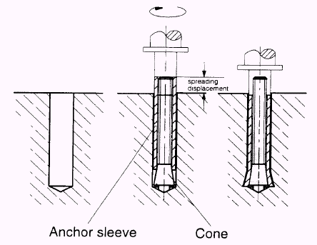

spreading displacement | ieķīlēšanās pārvietojums
Anchor sleeve | Enkura uzmava
Expansion element | Konuss

2.5. attēls. Enkura montāža, griežot enkura uzmavu, piemēram, izmantojot urbjmašīnu, tādējādi iegriežot betonu un uzspiežot uzmavu uz konusa. Lai atvieglotu iegriešanu, enkura uzmavas galu var konstruēt īpaši (piemēram, ar griezējsmailēm).

2.1.1.2. Montāža ar vērpes momentu

Enkura montāžas dažādie veidi ir norādīti 2.6. un 2.7. attēlā.

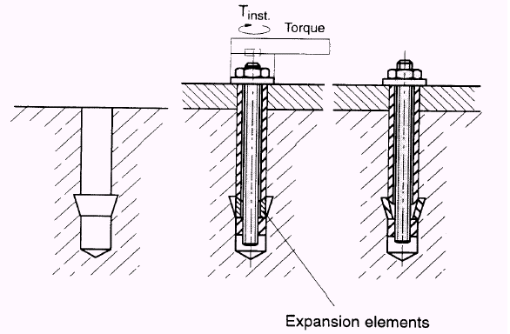
Torque | Vērpes moments
Expansion elements | Izplešanas elementi

2.6. attēls. Enkura montāža, izmantojot vērpes momentu un spiežot izplešanas elementus pret iegriezumu

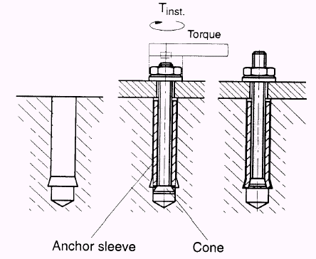

Torque | Vērpes moments
Anchor sleeve | Enkura uzmava
Cone | Konuss

2.7. attēls. Enkura montāža, izmantojot noteiktu vērpes momentu un ievelkot konusu enkura uzmavā
4. PRASĪBAS BŪVDARBIEM

4.1.2.6. Montāžas veidi

Montējot enkurus ar gala paplašinājumu, ko izpleš ar pārvietojumu (sk. 2.1. – 2.5. attēlu), enerģijas patēriņam, kurš vajadzīgs pilnīgai izplešanai, jābūt relatīvi mazam (piemēram, līdz 4 āmura sitieniem vai 15 montāžas sekundēm, izmantojot urbšanas instrumentu).

Lai nodrošinātu stiprināmās detaļas bloķēšanu pret betona virsmu, pareizi samontēti iegriezti enkuri ir pozicionēti tā, ka pēc enkuru montāžas, tostarp pēc enkuru pievilkšanas ar maksimālo atļauto vērpes momentu, uzmava neatbalstās pret stiprināmo detaļu (montāža ar iepriekšēju pozicionēšanu) vai attiecīgi paplāksni (montāža ar ielikšanu).

5. VERIFIKĀCIJAS METODES

5.1. Metodes, kas attiecas uz 4.1. punktu (mehāniskā pretestība un stabilitāte)

Papildus 1. daļā paredzētajiem mērījumiem jāveic šādi mērījumi un jāieraksta to rezultāti.

Montāža ar pārvietojumu (sk. 2.1. līdz 2.5. attēlu):

– (ja izmanto) urbi ar gaitas ierobežotāju, urbja garums;
– betona iegriešanai izmantotā urbja asmeņa (ja izmanto) izmēri;
– uzmavas stāvoklis attiecībā pret betona virsmu (montāža ar iepriekšēju pozicionēšanu) vai attiecīgi stiprināmo detaļu (montāža ar ielikšanu) pēc enkura izplešanas un pēc vērpes momenta iedarbes attiecīgos gadījumos;
– ieķīlēšanās pārvietojums (relatīvais pārvietojums starp uzmavu un konusu izplešanas laikā).

Montāža ar vērpes momentu (sk. 2.6. un 2.7. attēlu):

– betona iegriešanai izmantotā urbja asmeņa izmērs;
– uzmavas stāvoklis attiecībā pret betona virsmu (montāža ar iepriekšēju pozicionēšanu) vai attiecīgi stiprināmo detaļu (montāža ar ielikšanu) pēc vērpes momenta iedarbes;
– uzgriežņa vai skrūves apgriezienu skaits vērpes momentā.

5.1.2. Atbilstības testi

a) Vispārīgi norādījumi.

Testu veidi, testu nosacījumi un vajadzīgo testu skaits, kā arī rezultātiem izmantojamie kritēriji ir norādīti 5.1. tabulā. Šī tabula attiecas uz enkuriem, kas paredzēti izmantošanai saplaisājušā un nesaplaisājušā betonā. Testē atsevišķus enkurus bez malas un atstatuma ietekmes stiepes slodzes apstākļos.

b) Testi.

Testi saskaņā ar 5.1. tabulas 1. rindu

Enkuru ar gala paplašinājumu testa apstākļiem, kuros pārbauda montāžas drošību attiecībā uz enkurošanas spēku, jāpamatojas uz enkuru veidu un montāžas veidu. Šajos testos enkuri jāmontē tā, lai iegūtu mazāko atbalsta laukumu. Šis nosacījums ir izpildīts, ja ir ievēroti šādi noteikumi.

1) Montāža ar pārvietojumu.

Parasti montāžas drošums jātestē tikai zemizturīgā betonā, jo betona sabrukuma konusa gadījumā nemainīgam atbalsta laukumam betona spiediens atbalsta laukumā attiecībā pret betona spiedes pretestību samazinās, betona stiprībai palielinoties.

Enkuru montāža saskaņā ar 2.1. attēlu:

– urbja asmeņa diametrs cilindriskam urbumam d₀: d_{cut,max};
– urbja asmeņa garums cilindriskam urbumam – maksimālais garums saskaņā ar norādītajām pielaidēm,
– urbja asmeņa diametrs iegriešanai d₁: d_{cut,max};
– montāža, enkuru iegremdējot vienā līmenī attiecīgi ar betona virsmu vai stiprināmo detaļu.

Enkuru montāža saskaņā ar 2.2. attēlu:

– urbja asmeņa diametrs cilindriskam urbumam d₀: d_{cut,max};
– urbja asmeņa diametrs iegriešanai d₁: d_{cut,max};
– izplešanas elementa pārvietojums jānosaka atkarībā no enkura konstrukcijas vai nu kā vajadzīgā pārvietojuma funkcija, ja enkura pilno pārvietojumu var viegli noteikt (piemēram, pēc enkura uzmavas ierobojuma ar ieregulēšanas instrumentu), vai pēc enkura pilnīgai izplešanai vajadzīgās enerģijas patēriņa funkcijas, vai pēc abu minēto rādītāju kombinācijas.

Enkuru montāža saskaņā ar 2.3. attēlu:

– urbja asmeņa diametrs cilindriskam urbumam d₀: d_{cut,max};
– urbja asmeņa diametrs iegriešanai d₁: d_{cut,max};
– pārvietojums uzspriegšanas procesā ir atkarīgs no ieregulēšanas instrumentiem. Ja izplešanu var veikt tikai ar īpašu ieregulēšanas instrumentu un vajadzīgo pārvietojumu uzspriegšanas procesā var viegli noteikt, faktiskajam pārvietojumam uzspriegšanas procesā jāatspoguļo iespējamās pielaides.

Montāža saskaņā ar 2.4. un 2.5. attēlu:

– urbja asmeņa diametrs cilindriskam urbumam d₀: d_{cut,max};
– urbja asmeņa garums cilindriskam urbumam – maksimālais garums saskaņā ar norādītajām pielaidēm;
– montāža, enkuru iegremdējot vienā līmenī attiecīgi ar betona virsmu vai stiprināmo detaļu.

Ja ražotājs pieprasa izmantot noteiktu vērpes momentu, enkuriem izmanto T = 1,0 T_{inst}, aptuveni pēc 10 minūtēm vērpes momentu samazina līdz T = 0,5 T_{inst}. Ja netiek izmantots noteikts vērpes moments, enkuri līdz testam netiek griezti (T = 0).

2) Montāža ar vērpes momentu.

Enkuriem ar gala paplašinājumu, ko saskaņā ar 2.6. un 2.7. attēlu montē, izmantojot vērpes momentu, testa nosacījumi montāžas drošuma testos ir šādi:

– urbja asmeņa diametrs cilindriskam urbumam d₀: d_{cut,max};
– urbja asmeņa diametrs nogriešanai d₁: d_{cut,max}, un d_{cut,min} (tikai enkuriem, kurus montē saskaņā ar 2.6. attēlu);
– vērpes moments T = 0,5 T_{inst};
– betona stiprība C 20/25 un C 50/60.

c) Testi saskaņā ar 5.1. tabulas 2. – 6. rindu.

Testos saskaņā ar 2. – 6. rindu enkuri jāmontē atbilstoši ražotāja norādījumiem.

Ja ražotājs pieprasa izmantot noteiktu vērpes momentu enkuriem, kas samontēti saskaņā ar 2.1. – 2.5. attēlu, enkuriem izmanto T = 1,0 T_{inst}, aptuveni pēc 10 minūtēm šo vērpes momentu samazina līdz T = 0,5 T_{inst}. Ja šādiem enkuriem neizmanto noteiktu vērpes momentu, enkuri līdz testam netiek griezti (T = 0).

Enkuriem, kas samontēti saskaņā ar 2.6. un 2.7. attēlu, izmanto vērpes momentu T = 1,0 T_{inst}, aptuveni pēc 10 minūtēm šo vērpes momentu samazina līdz T = 0,5 T_{inst}.

d) Testi saskaņā ar 5.1. tabulas 7. rindu.

Testos saskaņā ar 5.1. tabulas 7. rindu cilindriskais urbums un (pēc vajadzības) iegriezums jāizurbj ar urbja asmeni, kam ir vidējas pielaides (d_{cut,m}). Enkurs jāmontē saskaņā ar ražotāja norādījumiem.
5.1. tabula. Atbilstības testi enkuriem ar gala paplašinājumu, kas paredzēti izmantošanai saplaisājušā un nesaplaisājušā betonā

 | Testa mērķis | Betons | Plaisu platums Δw (mm) | Urbja asmens vai urbis ar dimanta urbjvainagu d_{cut} |  | Minimālais testu skaits viena lieluma enkuriem ¹ |  |  |  |  | Kritēriji |  | Piezīme | A pieliku-mā izklāstītā testa procedūra
 |  |  |  | 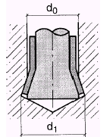 |  |  |  |  |  |  | Slodzes/ pārvieto-juma ekspluatāci-jas īpašības | Nepiecie-šamā robežslodze α ³ | Piezīme | A pieliku-mā izklāstītā testa procedūra
 |  |  |  | d₀ | d₁ | s | i | m | i | l
1. | Montāžas drošums  a) enkurošanas spēks | C 20/25 ¹¹ | 0,3 | ⁷ |  | 5 | 5 | 5 | 5 | 5 | 1. daļas 6.1.1.1. punkts | ≥ 0,8 ⁴ | ^{5, 6} | 5.2.1.
2. | b) saskare ar stiegrojumu | C20/25 | 0,3 | d_{cut,m} | d_{cut,m} | 5 | 5 | – | – | – | 1. daļas 6.1.1.1. punkts | ≥ 0,7 ⁴ | ^{2, 6} | 5.8.
3. | Funkcionēšana zemizturīgā betonā | C20/25 | 0,5 | d_{cut,max} | d_{cut,max} | 5 | 5 | 5 | 5 | 5 | 1. daļas 6.1.1.1. punkts | ≥ 0,8 | ^{5, 6} | 5.2.1.
4. | Funkcionēšana augstizturīgā betonā | C 50/60 | 0,5 | d_{cut,min} | d_{cut,min} | 5 | 5 | 5 | 5 | 5 | 1. daļas 6.1.1.1. punkts | ≥ 0,8 | ^{5, 6} | 5.2.1.
5. | Funkcionēšana mainīgās plaisās | C 20/25 | 0,1 –  0,3 | d_{cut,m} | d_{cut,m} | 5 | 5 | 5 | 5 | 5 | 1. daļas 6.1.1.1. punkts un 6.1.1.2. punkta a) apakš-punkts | ≥ 0,9 | ^{5, 6} | 5.5.
6. | Funkcionēšana atkārtotas slodzes apstākļos | C 20/25 | 0 | d_{cut,m} | d_{cut,m} | – | – | 3 | – | – | 1. daļas 6.1.1.1. punkts un 6.1.1.2. punkta b) apakš-punkts | ≥ 1,0 | ⁸ | 5.6.
7. | Maksimālais vērpes moments | C 50/60 | 0 | d_{cut,m} | d_{cut,m} | 5 | 5 | 5 | 5 | 5 | – | ⁹ | ¹⁰ | 5.10.

Piezīmes attiecībā uz 5.1. tabulu

¹ Enkuru lielums:
s – mazākais,
I – starplielums,
m – vidējais,
l – lielākais.
² Tikai enkuriem, kam h_{ef} < 80 mm un kas paredzēti izmantošanai betona konstrukcijas elementos, kuru stiegrojuma atstatums < 150 mm.
³ α sk. 1. daļas 6.2. vienādojumu.
⁴ Izmantojams, ja γ₂ = 1,2. Citas γ₂ vērtības sk. 1. daļas 6.1.2.2.2. punktā.
⁵ Ja kopā testē mazāk nekā triju lielumu enkurus, un/vai dažādu lielumu enkuriem nav līdzīgas pēc ģeometrijas, testu skaitu visiem lielumiem palielina līdz 10.
⁶ Ja graujošo slodžu variācijas koeficients v ≥ 10 % vai to enkuru pārvietojumu variācijas koeficients, ko rada slodze F = 0,5 F_{Ru,m} (F_{Ru,m} = vidējā graujošā slodze testu sērijā), v ≥ 30 %, testu skaitu šajā testu sērijā palielina līdz n = 10.
⁷ Testa nosacījumus sk. 5.1.2. punkta b) apakšpunktā.
⁸ Ja enkuri pēc ģeometrijas nav līdzīgi, jātestē arī citu lielumu enkuri.
⁹ Sk. 1. daļas 6.1.1.2. punkta d) apakšpunktu.
¹⁰ Testējamo lielumu skaitu drīkst samazināt vai arī šos testus drīkst izlaist, ja pieredze liecina, ka prasība saskaņā ar 1. daļas 6.1.1.2. punkta d) apakšpunktu ir izpildīta.
¹¹ Enkuri, ko montē saskaņā ar 2.6. un 2.7. attēlu, jātestē C 20/25 un C 50/60 betonā.

5.1.3. Testi, kas attiecas uz pieļaujamiem ekspluatācijas apstākļiem

Testa nosacījumi ir norādīti 1. daļas 5.1.3. punktā un B pielikumā. Tie ir apkopoti 1. daļas 5.4. tabulā, kas attiecas uz enkuriem, kuri paredzēti izmantošanai saplaisājušā un nesaplaisājušā betonā saskaņā ar 1. variantu.

Papildus testiem, kas noteikti 1. daļas 5.4. tabulas 20. rindā, lai iegūtu minimālo attālumu līdz malai un minimālo atstatumu, saskaņā ar A pielikumu izdara stiepes testus divu tādu enkuru grupai, kuru izvietojums ir paralēls malai (s = s_{min}, c = c_{min}, h = h_{min}), ja ražotāja norādītais iepriekšējas saspriegšanas spēks maksimālajā vērpes momentā saskaņā ar C pielikumu ir mazāks par raksturīgo graujošo slodzi, kas sabojā betonu.

6. ENKURU NOVĒRTĒŠANA UN LĒMUMU PIEŅEMŠANA ATTIECĪBĀ UZ TO PIEMĒROTĪBU PAREDZĒTAJAI IZMANTOŠANAI

6.1. Novērtēšana un lēmumu pieņemšana, kas attiecas uz 4.1. punktu (mehāniskā pretestība un stabilitāte)

6.1.1.1. Kritēriji, kas attiecas uz visiem testiem

a) Slodzes/pārvietojuma ekspluatācijas īpašības.

Enkura nekontrolēta slīdēšana notiek, ja izplešanas uzmava vai izplešanas elementi ievērojami kustas urbumā. Cēlonis tam var būt stipri noslogotā betona bojājums iegriezuma vietā. Šo slīdēšanu var noteikt pēc slodzes samazinājuma un/vai slodzes/pārvietojuma līknes horizontālās vai gandrīz horizontālās daļas, kam atbilst pārvietojums, kurš ir > 0,5 mm.

Ja ir konstatēta nekontrolēta slīdēšana, sk. 1. daļas 6.1.1.1. punkta a) apakšpunktu.

6.1.2.2.7. Minimālie atstatumi s_{min} un minimālais attālums līdz malai c_{min}

Ja izdara stiepes testus (sk. 5.1.3. punktu), raksturīgajai graujošajai slodzei jābūt vienādai vai lielākai par vērtību, ko saskaņā ar C pielikumu aprēķina betona sabrukuma konusu. Noteicošā ir lielākā c_{min} vērtība, ko iegūst no abu veidu testiem.

6.7. Enkuru noteikšana

Ja konusa vai uzmavas virsma ir īpaši apstrādāta, papildus 1. daļā minētajiem testiem izmēra konusa virsmas un uzmavas iekšējās virsmas raupjumu. Bez tam, ja konusam un/vai uzmavai ir pārklājums, nosaka šo pārklājumu un izmēra tā biezumu. Rezultāti jāsalīdzina ar specifikācijām.

